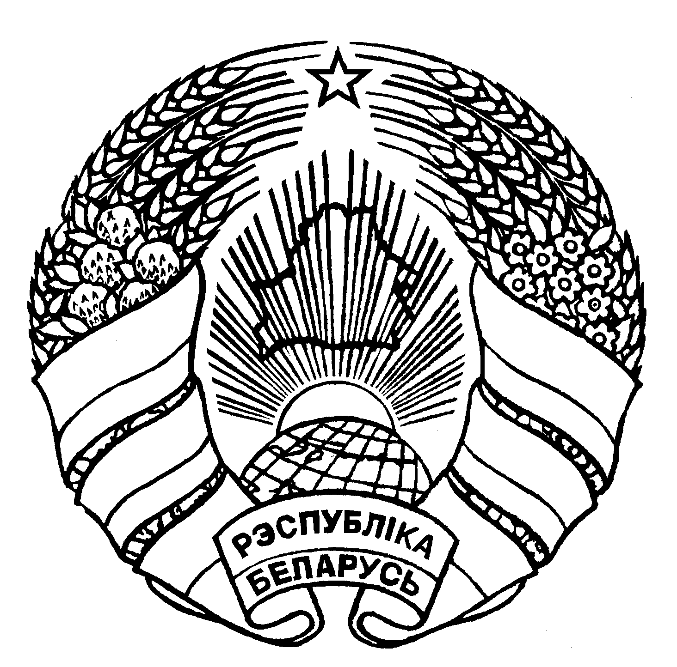

МIНIСТЭРСТВА АДУКАЦЫI
РЭСПУБЛIКI БЕЛАРУСЬ

ГАЛОЎНАЕ ЎПРАЎЛЕННЕ
ПА АДУКАЦЫI
БРЭСЦКАГА АБЛВЫКАНКАМА
ЗАГАД
10.11.2020 № 670
г. Брэст

О проведении республиканского конкурса по разработке справочников региональных экскурсионных маршрутов образовательной направленности «Дорогами знаний» в учреждениях образования Брестской области

В рамках плана действий по эффективному развитию образовательного туризма в Республике Беларусь, утвержденного Министром образования от 14.01.2020, в период с октября 2020 года по март 2021 года проводится республиканский конкурса по разработке справочников региональных экскурсионных маршрутов образовательной направленности «Дорогами знаний» (далее – конкурс).
На основании изложенного ПРИКАЗЫВАЮ:
1. Государственному учреждению образования «Брестский областной центр туризма и краеведения детей и молодёжи» (Гуменюк Д.Н.) обеспечить организацию и проведение конкурса по разработке справочников региональных экскурсионных маршрутов образовательной направленности «Дорогами знаний» в учреждениях образования области в период с ноября 2020 года по март 2021 года.
2. Утвердить:
2.1. условия проведения областного этапа республиканского конкурса по разработке справочников региональных экскурсионных маршрутов образовательной направленности «Дорогами знаний» в учреждениях образования области (приложение 1);
2.2. состав организационного комитета по проведению областного этапа республиканского конкурса по разработке справочников региональных экскурсионных маршрутов образовательной направленности «Дорогами знаний» (приложение 2).
3. Отделам (управлениям) по образованию горрайисполкомов создать региональные организационные комитеты по проведению районных/городских этапов конкурса, организовать участие в конкурсе учреждений общего среднего и дополнительного образования детей и молодёжи
4. Учреждениям образования областного подчинения принять участие в конкурсе.
5. Контроль за исполнением приказа возложить на заместителя начальника главного управления по образованию Брестского облисполкома Попову И.А.
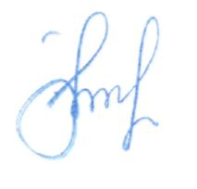
Начальник главного
управления Ю.Н.Просмыцкий

Гуменюк 50 67 78
Кухаревич 40 58 23

Приложение 1

УТВЕРЖДЕНО
Приказом главного
управления по образованию
Брестского облисполкома
от 10.11.2020 № 670

УСЛОВИЯ
проведения республиканского конкурса
по разработке справочников региональных
экскурсионных маршрутов образовательной
направленности «Дорогами знаний»
в учреждениях образования Брестской области

1. Общие положения
1.1. Настоящие условия определяют порядок проведения республиканского конкурса по разработке справочников региональных экскурсионных маршрутов образовательной направленности «Дорогами знаний» (далее – конкурс).
1.2. Организатором конкурса является Главное управление по образованию Брестского облисполкома. Организационное и методическое сопровождение конкурса осуществляется учреждением образования «Брестский областной центр туризма и краеведения детей и молодежи» (далее – областной центр). Координацию работы учащихся учреждений образования Брестской области выполняют региональные организационные советы и государственное учреждение образования «Брестский областной центр туризма и краеведения детей и молодёжи» (туристический сектор).
1.3. Информация о проведении конкурса размещается на сайте http://www.rcек.by.
2. Цель и задачи конкурса
2.1. Конкурс проводится с целью популяризации образовательного туризма среди детей и молодежи и формирования у них потребности в путешествиях.
2.2. Основными задачами конкурса являются:
содействие развитию межрегионального внутреннего образовательного туризма;
создание имиджа регионов как привлекательного культурно-познавательного и туристического объекта через популяризацию его историко-культурных и природных достопримечательностей;
обновление существующих и создание новых тематических экскурсионных маршрутов образовательной направленности.
Итогом конкурса станут региональные справочники, в которые будут включены новые экскурсионные объекты и маршруты образовательной направленности для обучающихся.
- Участники конкурса
В конкурсе принимают участие творческие коллективы обучающихся и педагогов учреждений общего среднего образования и дополнительного образования детей и молодежи. Возрастная категория обучающихся – 14-16 лет.
- Срок реализации конкурса
Конкурс реализуется в период с октября 2020 года по март 2021 года.
Конкурс проводится в четыре этапа с определением победителей и призеров:
первый этап (отборочный) – в учреждениях общего среднего образования, дополнительного образования детей и молодежи;
второй этап (отборочный) – районный (городской);
третий этап (отборочный) – областной (и представители учреждений образования областного подчинения).
четвертый этап (заключительный) – республиканский.
Порядок проведения конкурса
На конкурс представляется справочник региональных экскурсионных маршрутов образовательной направленности.
Формат справочника – 145х200 мм (А5).
Текст в справочнике печатается на русском или белорусском языках, также возможно одновременное сочетание на страницах издания нескольких языков (например, белорусский, русский и английский языки).
В ходе подготовительной работы к конкурсу необходимо:
проанализировать туристический потенциал в области образовательного туризма своего населенного пункта, района и региона в целом;
рассмотреть и проанализировать имеющиеся справочные издания по данному направлению, изучить представленные в них образовательные маршруты;
собрать необходимую информацию об объектах предполагаемых маршрутов;
разработать экскурсионные маршруты образовательной направленности или отобрать и систематизировать уже накопленный в этой области материал;
посетить выбранные для публикации в справочнике экскурсионные маршруты;
сделать фотографии, которые наиболее точно передадут сущность выбранных объектов;
разработать общую концепцию будущего издания (целевое и функциональное назначение справочника, состав содержащейся в нем информации);
подготовить наполнение справочника (отбор материалов, иллюстраций и написание текста).
5.1. Конкурс проводится по трем номинациям:
5.1.1. Номинация «Образовательные маршруты моей малой родины»
В номинации представляется справочник, который в основной части содержит описание 2-х и более экскурсионных маршрутов образовательной направленности по населенному пункту. В данной номинации принимают участие творческие коллективы обучающихся и педагогов учреждений общего среднего образования и дополнительного образования детей и молодежи.
Возрастная категория обучающихся – 14-16 лет.
5.1.2. Номинация «Образовательные маршруты моего района»
В номинации представляется справочник, который в основной части содержит описание экскурсионных маршрутов образовательной направленности района, а также может включать наиболее интересные экскурсионные маршруты образовательной направленности по населенному пункту, представленные в номинации «Образовательные маршруты моей малой родины» со ссылкой на авторство. В данной номинации принимают участие творческие коллективы обучающихся и педагогов учреждений общего среднего образования и дополнительного образования детей и молодежи.
Возрастная категория обучающихся – 14-16 лет.
5.1.3. Номинация «Образовательные маршруты области»
В номинации представляется справочник, содержащий в основной части описание экскурсионных маршрутов образовательной направленности области. Конкурсный материал может включать маршруты, представленные в номинациях «Образовательные маршруты моей малой родины» и «Образовательные маршруты моего района» со ссылками на авторство. В данной номинации принимают участие творческие коллективы обучающихся и педагогов учреждений общего среднего образования и дополнительного образования детей и молодежи.
Возрастная категория обучающихся – 14-16 лет.

5.2. Конкурсный материал должен содержать:
титульный лист с обозначением полного названия учреждения образования, района, области, названия справочника, информации об авторах работы, контактных номеров телефонов, места и года издания;
оглавление;
сопроводительную статью (общие сведения о справочнике, отражение ключевой идеи справочника, рекомендации по его использованию);
списки сокращений и условных обозначений;
краткую информацию о населенном пункте, районе, регионе, развитие образовательного туризма в нем;
основную часть (экскурсионные маршруты образовательной направленности: наименование, цель, задачи, возрастная категория, способ передвижения, продолжительность, протяженность, какой учебный предмет/раздел учебной программы дополняет, сезонность прохождения маршрута, нитка маршрута, карта-схема, краткая характеристика экскурсионных объектов на маршруте, фотоматериалы и др.; иконический компонент (фотографии, иллюстрации, рисунки и т.д. представляются в справочнике как элемент эмоционального воздействия, дополнение, уточнение к содержательно-фактуальной информации вербального компонента (текста);
полезную информацию (рекомендации по маршруту, список объектов туристического интереса и краткая справка: месторасположение, номера телефонов и графики работы, варианты размещения для проживания, пункты питания, компании по аренде транспорта и др.; номера экстренных служб, адреса полезных сайтов и др.).
Приветствуется использование на страницах справочника QR-технологии, где могут быть закодированы географические координаты, интересные сведения и факты о посещаемых экскурсионных объектах и другая информация.
5.2.1. Ответственность за соблюдение авторских прав в представленных на конкурс справочниках несет участник, заявивший себя в качестве автора. Присылая свои конкурсные работы для участия в конкурсе, участники подтверждают свое согласие с условиями настоящего положения и представляют право организатору конкурса использовать справочники в некоммерческих целях (размещение в интернете, представление на выставочных стендах и др.) со ссылкой на авторство.
5.2.2. Основные критерии оценки конкурсных материалов:
соответствие условиям и требования конкурса;
достоверность (актуальность и точность контента: текста и фотографий, другой информации, содержащейся в справочнике);
новизна и оригинальность идеи (новые, ранее неизвестные маршруты; интересная информация и факты о местности, регионе, нигде ранее не представленные и др.);
дизайн справочника (оригинальность оформления обложки, страниц справочника, качество фотоснимков, красочность издания и др.);
удобство использования (функциональность, наличие рекомендаций или пояснений пользования справочником, форма подачи текста и фото, отсутствие перегруженности лишней информацией и др.).
- Подведение итогов конкурса
6.1. Конкурсные материалы победителей и призеров региональных этапов конкурса (до 5 работ в каждой номинации) и протоколы заседания жюри направляются до 15 февраля 2020 г. по адресу: г. Брест, проспект Машерова, 22 (туристический сектор государственного учреждения образования «Брестский областной центр туризма и краеведения детей
и молодёжи»). Контактный телефон: 80162 40 58 23.
6.2. Победители и призеры конкурса определяются в каждой номинации по сумме баллов оценки конкурсного материала и награждаются дипломами главного управления по образованию и Брестского областного центра туризма и краеведения.
6.3. Конкурсные работы победителей областного этапа конкурса направляются в Республиканский центр туризма и краеведения для участия в заключительном этапе конкурса.
6.4. Лучшие справочники как интересная реклама и подача экскурсионного материала будут размещены на интернет-портале Министерства образования Республики Беларусь и сайте Республиканского центра.
- Организационные комитеты

Для реализации мероприятий конкурса на каждом этапе создаются организационные комитеты (далее – оргкомитеты):

в учреждениях образования – руководителями учреждений образования;

в районах, городах – соответствующими управлениями (отделами) по образованию горрайисполкомов;

на областном уровне – главным управлением по образованию облисполкома;

на республиканском уровне – Министерством образования Республики Беларусь.

Оргкомитет каждого этапа конкурса:

обеспечивает организационное и методическое сопровождение конкурса;

доводит информацию о конкурсе до сведения учреждений образования;

осуществляет персональный подбор состава жюри конкурса;

анализирует и обобщает итоги конкурса;

освещает ход подготовки, проведения и результаты конкурса в средствах массовой информации.

В состав оргкомитетов могут входить представители ведомств, управлений (отделов) по образованию местных распорядительных
и исполнительных органов, учреждений дополнительного образования детей и молодежи всех профилей, представители заинтересованных государственных органов и организаций, общественных объединений, средств массовой информации, представители органов самоуправления учреждений образования, законные представители обучающихся и др.
Организационное проведение конкурса обеспечивают:
на первом этапе – учреждения образования;
на втором этапе – соответствующие управления (отделы) по образованию горрайисполкомов;
на третьем этапе – управление по образованию облисполкома;
на заключительном этапе – Министерство образования Республики Беларусь, республиканские органы государственного управления.
Для подведения итогов конкурса на каждом этапе оргкомитетом создается жюри.
Жюри на всех этапах конкурсов:
оценивает работы, которые представлены обучающимися;
определяет победителей и призеров соответствующих этапов конкурса;
представляет решения (протоколы) по результатам конкурса
и другую необходимую информацию в соответствующие оргкомитеты.
- Подведение итогов областного этапа конкурса.
При подведении итогов конкурса при равном количестве баллов
на основании решения областного жюри может устанавливаться соответствующее количество призовых мест.
Победители и призеры конкурса определяются в каждой номинации и возрастной категории (до 15 лет, 15 лет и старше) и награждаются дипломами главного управления по образованию Брестского облисполкома.
- Финансирование конкурса
Финансирование мероприятий конкурса осуществляется:
на первом этапе – учреждением образования;
на втором этапе – за счет районных, городских бюджетов, предусмотренных на проведение централизованных мероприятий;
на третьем этапе – за счет средств областных бюджетов, предусмотренных на проведение централизованных мероприятий;
на заключительном этапе – Министерством образования
Республики Беларусь за счет средств республиканского бюджета, предусмотренных на прочие расходы в области образования (централизованные мероприятия).
для финансирования конкурса на всех этапах могут быть использованы источники, не запрещенные законодательством Республики Беларусь.

Приложение 2

УТВЕРЖДЕНО
Приказом главного
управления по образованию
Брестского облисполкома
от 10.11.2020 г. № 670
СОСТАВ
организационного комитета по проведению областного этапа республиканского конкурса по разработке справочников региональных экскурсионных маршрутов образовательной направленности «Дорогами знаний» в учреждениях образования области

Тарасюк Николай Ксенофонтович | Начальник управления социальной и воспитательной работы главного управления по образованию Брестского облисполкома, председатель оргкомитета
Гуменюк Дмитрий Николаевич | Директор государственного учреждения образования «Брестский областной центр туризма и краеведения детей и молодёжи», заместитель председателя оргкомитета
Дворова Наталья Александровна | Заместитель директора государственного учреждения образования «Брестский областной центр туризма и краеведения детей и молодёжи»
Мерчук Татьяна Николаевна | Заведующий туристическим сектором государственного учреждения образования «Брестский областной центр туризма и краеведения детей и молодёжи»
Кухаревич Екатерина Николаевна | Методист туристического сектора государственного учреждения образования «Брестский областной центр туризма и краеведения детей и молодёжи»
Иванов Виктор Сергеевич | Директор учреждения образования «Брестский государственный областной центр молодёжного творчества»
Мощук Анатолий Васильевич | Ректор государственного учреждения образования «Брестский областной институт развития образования»

